**LAPORAN PRAKTUKUM**

**PERINTAH DASAR SISTEM OPERASI LINUX**



**Disusun oleh :**

Ilma Hasanah

(C030324021)

**KELAS 2A**

**PROGRAM STUDI D3 TEKNIK INFORMATIKA**

**JURURSAN TEKNIK ELEKTRO**

**POLITEKNIK NEGERI BANJARMASIN**

**2025**

**TUGAS PENDAHULUAN :**

1. Apa yang dimaksud perintah user di bawah ini :

* Id adalah alat yang oenting unutk memahami dan mengola identitas pengguna dalam lingkungan Linux.
* Hostname adalah nama yang diberikan kepada perangkat di jaringan agar mudah dikenali dan dikelola.
* Uname adalah alat yang berguna untuk mendapatkan informasi tentang sistem operasi dan kernel yang sedang berjalan di Linux.
* W memberikan informasi tentang pengguna yang sedang login dan aktivitas mereka saat ini.
* Who menampilkan daftar pengguna yang sedang login system.
* Whoami digunakan untuk menampilkan nama pengguna yang sedang aktif saat ini.
* chfn digunakan untuk mengubah informasi pengguna.
* Finger menampilkan informasi tentang pengguna.

1. Apa yang dimaksud perintah dasar di bawah ini :

* Date digunakan untuk menampilakan atau mengatur tangggal dan waktu system.
* Cal digunakan untuk menampilakn kalender.
* Man digunakan unutk menampilkan halaman manual dari perintah atau utilitas.
* Clear digunakan untuk membersihkan layar terminal.
* Apropos digunakan unutk mencari kata kunci dalam deskripsi alaman manual.
* Whatis adalah untuk memberiakn deskripsi singkat tentang perintah atau utilitas tertentu.

1. Apa yang dimaksud perintah-perintah manipulasi file di bawah ini :

* ls digunakan untuk menampilkan daftar file dan direktori dalam direktori saat ini.
* File digunakan untuk menentukan jenis file.
* Cat digunakan untuk menampilkan isi file ke terminal.
* More digunakan untuk menampilkan isi file satu layar penuh.
* pg digunakan untuk menampilkan isi file satu layar penuh mirip dengan more tetapi dengan fitur tambahan.
* cp digunakan untuk menyalin file atau direktori.
* rm digunakan untuk menghapus file atau direktori.
* mv digunakan unutk memindahkan atau mengganti nama file atau direktori.
* grep digunakan untuk mencari teks dalam file.

**Percobaan 1 : Melihat identitas diri (nomor id dan group id)**



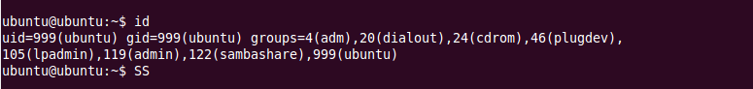

**Percobaan 2 : Melihat tanggal dan kalender dari system**

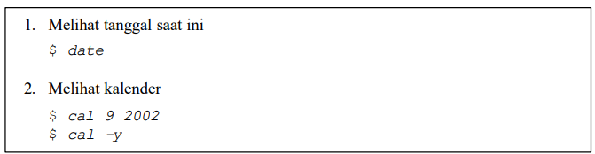

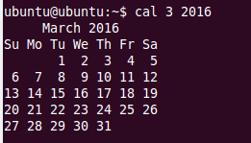

**Percobaan 3 : Melihat identitas mesin**

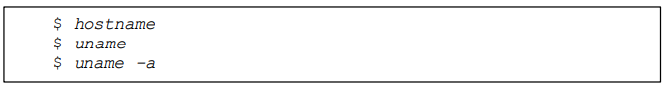

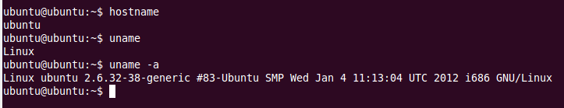

**Percobaan 4 : Melihat siaapa yang sedang aktif**

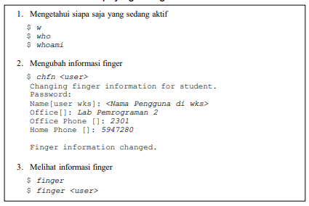

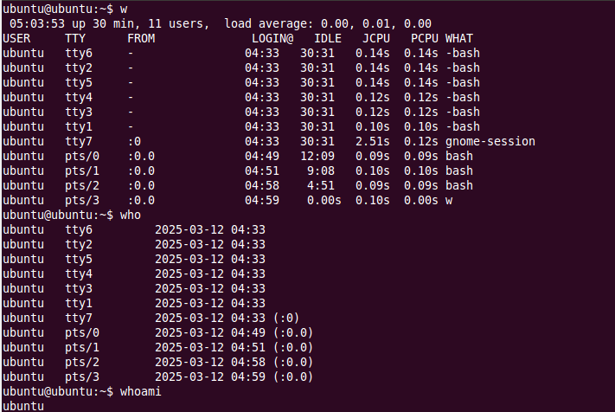

**Percobaan 5 : Menggunakan manual**

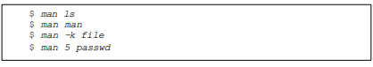

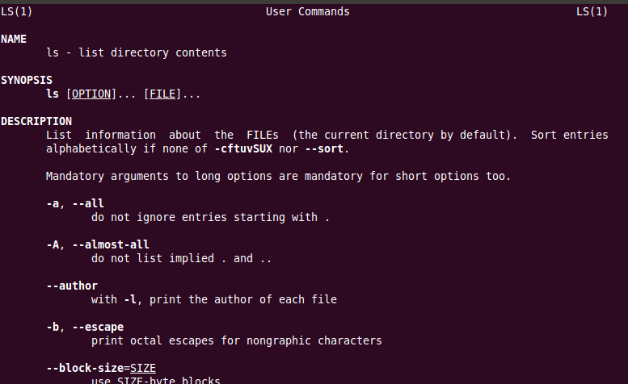

**Percobaan 6 : Menghapus layar **



**Percobaan 7 : Mencari perintah yang deskripsinya mengandung kata kunci yang dicari**



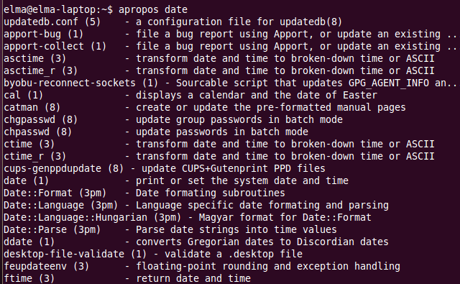

**Percobaan 8 : Mencari perntah yang tepat sama denagn kunci yang dicari**





**Percobaan 9 : manipulasi berkas (file) dan direktori**

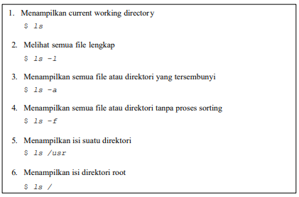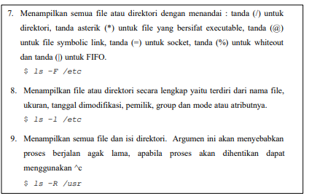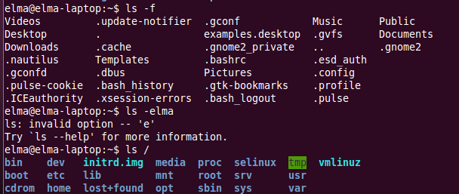

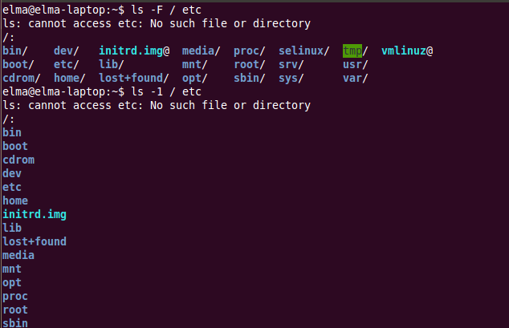

**Percobaan 10 : Melihat tipe data**



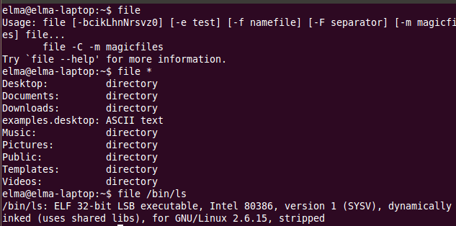

**Percobaan 11 : Menyalin file**

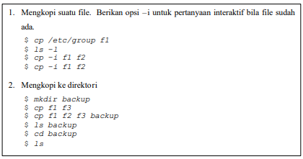

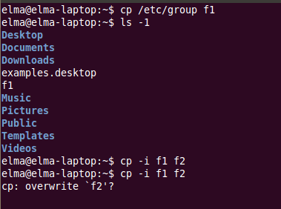

**Percobaan 12 : Melihat isi file**

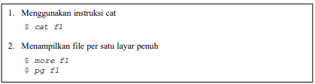

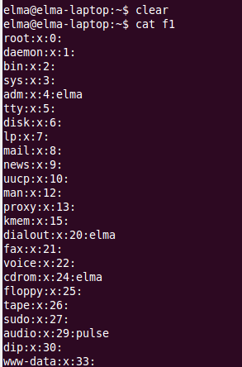

**Percobaan 13 : Mengubah nama file**

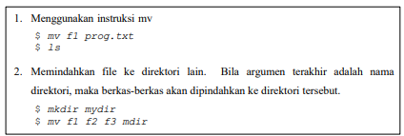

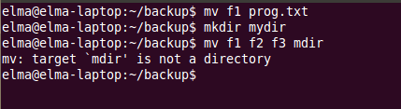

**Percobaan 14 : Menghapus file**

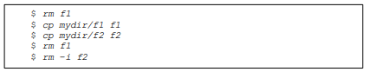

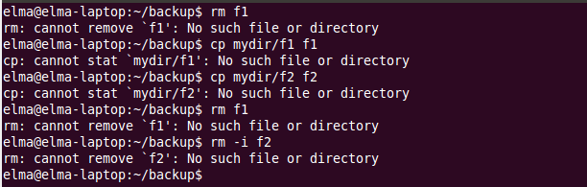

**Percobaan 15 : Mencari kata atau kalimat dalam file**

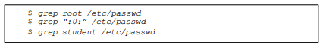

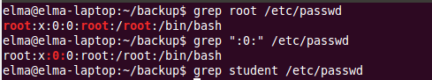

**LATIHAN :**

1. Ubahlah informasi finger pada kompoter anda.



1. Lihatlah user-user yang sedang aktif pada kompoter anda.

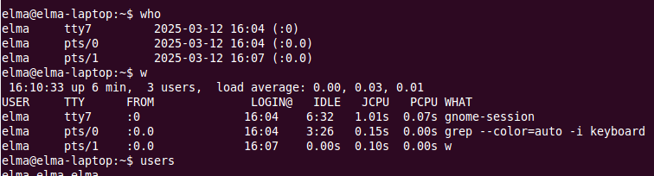

1. Perintah apa yang digunakan untuk melihat kalender satu tahun penuh?

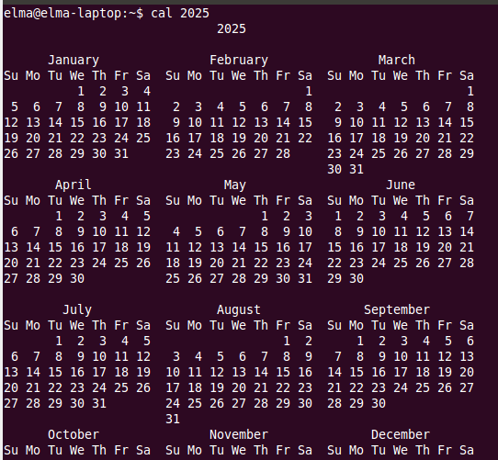

1. Bagaimana anda dapat melihat manual dari peritah cal?

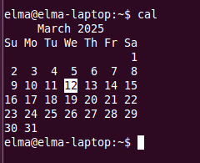

1. Bagaimana melihat perintah manual ls dengan kata kunci sort?

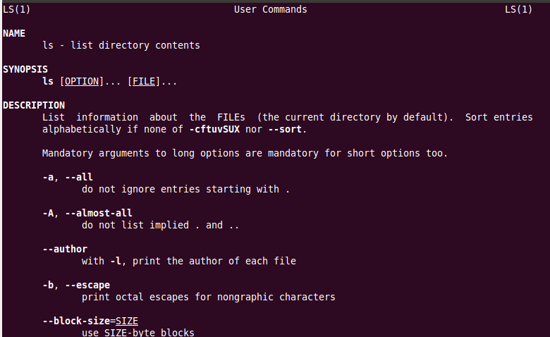

1. Bagaimana Tampilan untuk perintah ls -a dan ls -al?

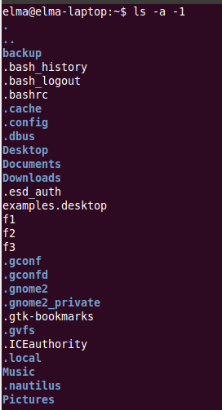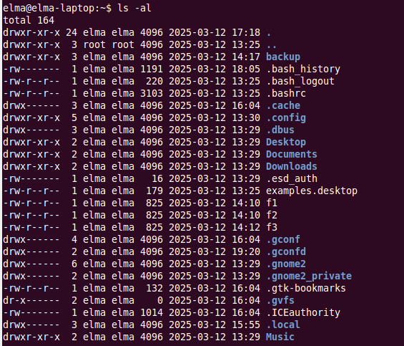

1. Tampilkan semua file trmasuk hidden file pada direktori /etc.

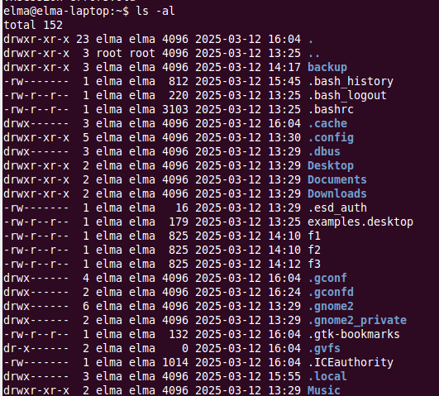

1. Tampilkan semua file secara lengkap pada dorektori /ect.

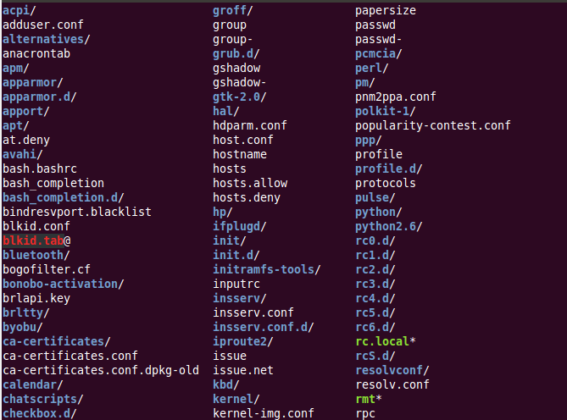

1. Buatlah direktori prak1 pada direktori aktif, kemudian copy-kan file /ect/group ke file tes1, tes2 dan tes3 pada ditektori ini.

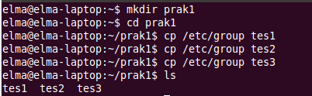

1. Tampilkan isi file tes1 per satu layar penuh.



1. Pindakan file tes1 dan tes2 ke home direktori.

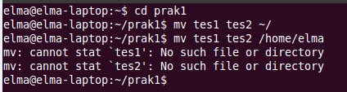

1. Hapus file tes1 dan tes2 dengan konfirmasi.

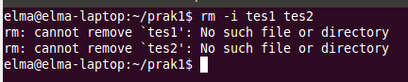

**LAPORAN RESMI :**

1. Buatlah summary percobaan 1 sampai dengan percobaan 15 dalam bentuk table

|  |  |  |
| --- | --- | --- |
| **Perintah** | **Deskripsi** | **Format** |
| id | Menampilakn user ID saat ini | id |
| Hostname | Menampilkan nama host dari sistem | hostname |
| Uname | Menampilkan informasi tentang sistem | uname -a |
| W | Menampilkan infromasi pengguna yang aktif | w |
| Who | Menampilakan pengguna yang sedang login | who |
| Whoami | Menampilkan nama pengguna saat ini | whoami |
| Chfn | Mengubah informasi pengguna | chfn |
| Finger | Menampilkan informasi pengguna | finger [user] |
| Date | Menampilkan tanggal dan waktu | date |
| Cal | Menampilkan kalendar | cal |
| Man | Menampilkan manual untuk perintah | man [command] |
| Clear | Menghapus layar terminal | Clear |
| Apropos | Menampilkan informasi maual yang relevan | apropos [keyword] |
| Whatis | Menampilkan ringkasan tentang perintah | whatis [command] |
| Ls | Menampilkan daftar file dan direktori | ls |
| File | Menentukan jenis file | file [file] |
| Cat | Menampilkan isi file | cat [file] |
| More | Menampilkan isi file secara bertahap | more [file] |
| Pg | Menampilkan isi file dengan kontrol navigasi | pg [file] |
| Cp | Menyalin file | cp [source] [destination] |
| Mv | Memindahkan file | mv [source] [destination] |
| Rm | Menghapus file | rm [file] |
| Grep | Mencari pola dalam file | grep [pattern] [file] |

1. Analis latihan yang telah dilakukan

* Tujuan : Melihat perintah dasar pada sistem operasi berbasis Linux
* Penggunaan : Mempermudah manajemen system, melihat informasi pengguna dan bekerja dengan file.
* Manfaat : Memahami system operasi dan meningkatkan efisiensi kerja.

1. Kesimpulan praktikum ini adalah saya lebih bias memahami dengan mudah dasar-dasar linux.